|  |  |
| --- | --- |
| **К Г Э У** | МИНИСТЕРСТВО НАУКИ И ВЫСШЕГО ОБРАЗОВАНИЯРОССИЙСКОЙ ФЕДЕРАЦИИ **Федеральное государственное бюджетное образовательное учреждение**  **высшего образования**  **Государственное образовательное учреждение высшего образования** «КАЗАНСКИЙ ГОСУДАРСТВЕННЫЙ ЭНЕРГЕТИЧЕСКИЙ УНИВЕРСИТЕТ» **(ФГБОУ ВО «КГЭУ»)** |

Институт Электроэнергетики и электроники

Кафедра Электрических станций им. В.К.Шибанова

**Практическая работа 2**

**по дисциплине**

«Организация диагностики электрооборудования ЭС и ПС»

Выполнил: студент

Аманов Н.Ю.

Группа ЗЭу-1-18

Руководитель работы:

Зарипов Д.К.

2021г.

**Задачи**

1. **Рассчитайте интегральные плотности излучения электрических контактов из окисленных алюминия, меди и стали при температуре 20 °С.**

Ответ : Алюминий-0,1 Медь-0,2 Сталь-2,45

1. **По формуле Вина рассчитайте значение длины волны максимума спектральной плотности излучения абсолютно черного тела при температуре 20 0С и 6000 0С. В каком диапазоне длин волн излучения (видимый, ИК, УФ) находятся полученные значения?**

Длина волны максимального излучения обратно пропорциональна абсолютной температуре тела (формула Вина):

λmax=2898/Т, мкм

20С=293.15 К 6000С=6273 К

Ответ: видимый и ИК

1. **По формуле Планка постройте кривую зависимости спектральной плотности излучения абсолютно черного тела при температуре 20 0С. (Алгоритм: найдите длину волны максимума по формуле Вина, рассчитайте по формуле Планка** **Eλ,T для полученной длины волны, рассчитайте Eλ,T для длин волн** **λmax +1 микрометр и λmax -1 микрометр, постройте кривую.)**

λmax=2898/293,15

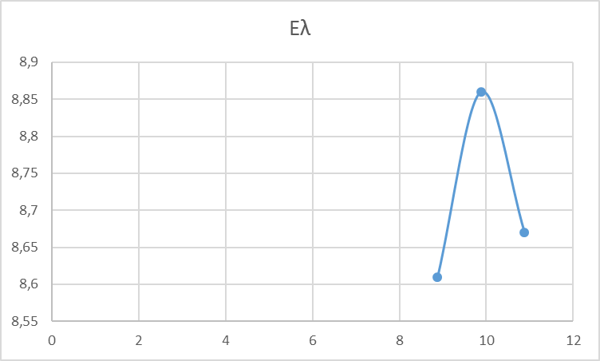

1. **По формуле Планка постройте кривую зависимости спектральной плотности излучения абсолютно черного тела при температуре 500 0С. Сравните полученную зависимость с кривой прозрачности атмосферы и предложите оптимальный спектральный диапазон работы тепловизора при заданной температуре. (Алгоритм в задаче №3)**

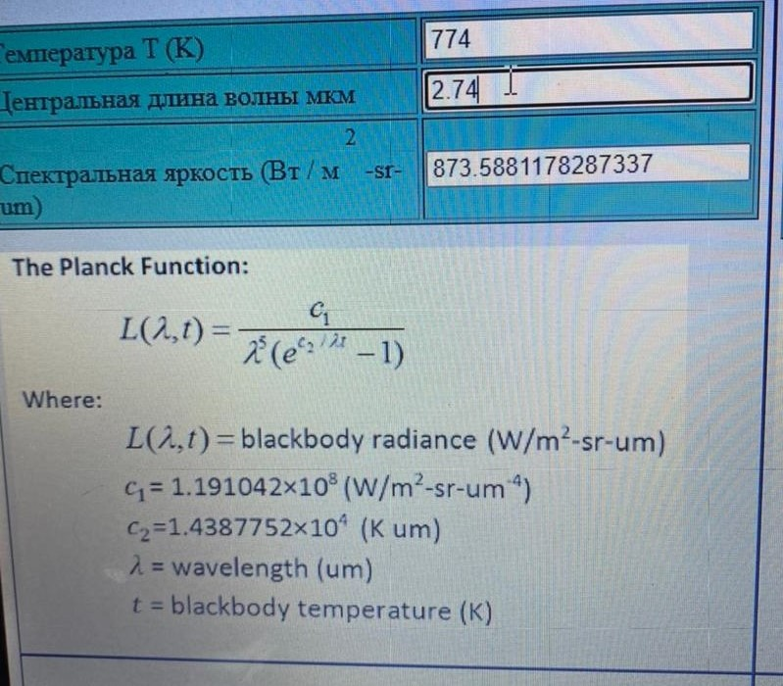

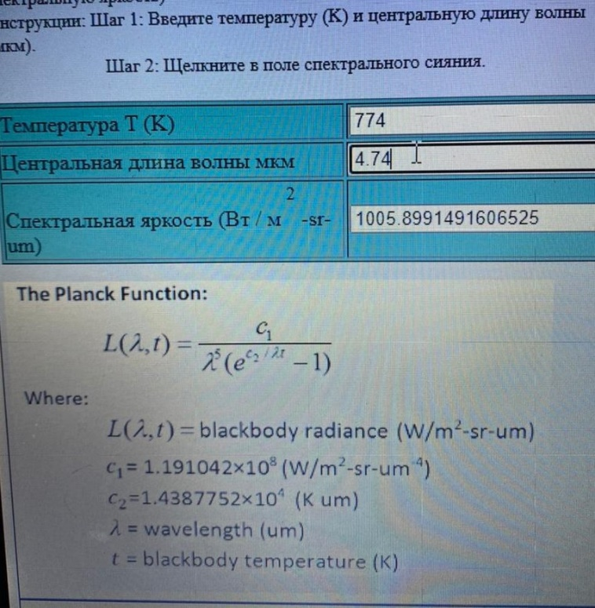

Ответ: для +1 микрометра 1005 для -1 микрометра 873

1. **Рассчитайте температуру изолятора емкостью 100 пФ с tgδ = 10 % и термическим сопротивлением 2 К/Вт, находящегося под действующим напряжением 10 кВ переменного тока частотой 50 Гц. Температура окружающего воздуха 20** °**С.**

где f-частота переменного тока,Гц;

Ui–падение напряжения на изоляторе, В;

С – емкость изолятора, Ф;

tgδ – тангенс угла диэлектрических потерь.

Подставив числовые значения в формулу , получим

P=(11,7·103)2·2·3,14·50·100·10-12·0,1≈ 0,2 Вт.

∆Т=Р·Rт,

где Rт – термическое сопротивление, К/Вт.

Подставив числовые значения в формулу получим

∆Т=0,2·2= 0,4 К

**Ответ.** 0,4 К

1. **В гирлянде из трех изоляторов, каждый из которых имеет емкость 35 пФ и термическое сопротивление 2 К/Вт, находящейся под действующим напряжением 20 кВ переменного тока частотой 50 Гц, имеется один дефектный изолятор с tgδ = 20 %. Рассчитать разность температур между дефектным и исправным изоляторами, считая, что распределение напряжения в гирлянде сохраняется равномерным.**

Рассчитаем мощность диэлектрических потерь в гирлянде Р, которая будет равна потерям на дефектном изоляторе.

**Ответ:** Разность температур между дефектным и исправными изоляторами составит 0,2 0С.

1. **В гирлянде из трех изоляторов, каждый из которых имеет емкость 35 пФ и термическое сопротивление 2 К/Вт, находящейся под действующим напряжением 20 кВ переменного тока частотой 50 Гц, имеется один дефектный изолятор с tgδ = 20 %, один полностью пробитый изолятор и один исправный. Рассчитать разности температур между дефектным, пробитым и исправным изоляторами, считая напряжение на дефектном и исправном изоляторах одинаковым.**

Рассчитаем мощность диэлектрических потерь в гирлянде Р, которая будет равна потерям на дефектном изоляторе.

**Ответ:** Разность температур между дефектным, пробитым и исправными изоляторами составит 0,4 0С.

1. **По показаниям тепловизора (пирометра) температура контактного соединения из окисленного алюминия составляет 50 °С. На тепловизоре установлен коэффициент излучения 0,9. Какое изменение надо внести в установки тепловизора? Какое в результате будет истинное значение температуры контактного соединения?**

**Ответ:** 11**°С**

1. **Превышение температуры контактного соединения над температурой воздуха составляет 1 °С при токе нагрузки, составляющем 30 % от номинального. Каково будет превышение температуры контактного соединения при токе нагрузки 80 % от номинала. Является ли данный дефект аварийным?**

**Ответ**: 2,66 °С данный эффект явл-ся аварийным